Teil 1
Lernstanderfassung Erstsprachen

Lernstanderfassung Inhalt

Mündlicher Teil
- Fragekatalog Deutsch
- Fragekatalog Albanisch
- Fragekatalog Italienisch
- Fragekatalog Portugiesisch
- Fragekatalog Serbisch / Kroatisch / Bosnisch
- Fragekatalog Spanisch
- Fragekatalog Türkisch

Textverständnis
- Lesetext mit Fragen Deutsch
- Lesetext mit Fragen Albanisch
- Lesetext mit Fragen Italienisch
- Lesetext mit Fragen Portugiesisch
- Lesetext mit Fragen Serbisch / Kroatisch / Bosnisch
- Lesetext mit Fragen Spanisch
- Lesetext mit Fragen Türkisch

Wortschatz
- Bildvorlage „Begriffe im Alltag 1“
- Bildvorlage „Begriffe im Alltag 2“
- Wörterliste Deutsch - Albanisch
- Wörterliste Deutsch - Italienisch
- Wörterliste Deutsch - Portugiesisch
- Wörterliste Deutsch - Serbisch / Kroatisch / Bosnisch
- Wörterliste Deutsch - Spanisch
- Wörterliste Deutsch - Türkisch

Lernstanderfassung mündlicher Teil

Fragen Deutsch:

1. Wann und wo bist du geboren?
2. Woher kommen deine Eltern? Kannst du uns deine Familie vorstellen?
3. Hast du einmal einen Kurs in deiner Muttersprache besucht? Wenn ja,
wie lange?
4. Liest du Bücher in dieser Sprache?
5. Siehst du im Fernsehen Sendungen in deiner Muttersprache?
6. Bekommt ihr oft Gäste, die deine Sprache sprechen?
7. Liest du Zeitungen in deiner Muttersprache? Wenn ja, wie oft?
8. Hast du Verwandte im Heimatland? Hast du Kontakt zu ihnen?
Schreibst du ihnen Briefe?
9. Hast du hier in Basel viele Freunde, die deine Sprache sprechen?
10. Was willst du werden? Warum?

Fragen Albanisch

1. Kur dhe ku je lindur?

2. Prej nga vijnë prindërit tu? A mund të na prezantosh familjen tënde?

3. A ke vizituar ndonjëherë ndonjë kurs në gjuhën amtare? Nëse po, sa
gjatë?

4. A lexon libra në gjuhën amtare?

5. A e shikon televizionin në gjuhën amtare?

6. A keni shpesh mysafirë të cilët flasin gjuhën tënde amtare?

7, A lexon gazeta dhe revista në gjuhën amtare? Nëse po, sa shpesh?

8. A ke të afërt në vendlindjen tënde? A ke kontakt me ata? A iu shkruan
atyre letra?

9. A ke këtu në Bazel shumë shokë të cilët flasin gjuhën tënde amtare?

10. Çka dëshiron të bëhesh dhe pse?

Fragen Italienisch

1. Quando e dove sei nato/a?

2. Da dove vengono i tuoi genitori? Mi parli della tua famiglia?

3. Hai frequentato già un corso nella tua lingua materna? Se sì, per
Quanto tempo?

4. Leggi libri in questa lingua?

5. Guardi programmi televisivi nella tua lingua materna?

6. Avete spesso ospiti che parlano la tua lingua?

7. Leggi giornali nella tua lingua materna? Se sì, quanto spesso?

8. Hai parenti che vivono nel tuo Paese d’origine?Sei rimasto in contatto
con loro? Scrivi loro lettere?

9. Hai molti amici a Basilea che parlano la tua lingua?

10. Che cosa vuoi fare da grande? Perché?

Fragen Portugiesisch

versão portuguesa

1. Quando e onde nasceste?

2. De onde vêem os teus pais? Podes-nos apresentá-los?

3. Tens feito algum curso da tua língua materna? Se sim, diz quanto
tempo.

4. Lês livros na tua língua materna?

5. Vês programas da tua língua materna na televisão?

6. Tens visitas de pessoas que falam a tua língua? Com que
frequência?

7. Lês o jornal em na tua língua materna? Se sim diz com que
frequência.

8. Tens família no teu pais? Tens contacto com lés? Escreves-lhes
cartas?

9. Tens aqui em Basal amigos que falam a tua língua materna?

10. O que queres ser quando seres grande? Porquê?

Fragen Serbisch / Kroatisch / Bosnisch

1. Kada i gd(j)e si rođen?

2. Odakle su tvoji roditelji? Možeš li nam predstaviti svoju porodicu/
obitelj?

3. Jesi li nekad išao na kurs maternjeg jezika? Ako da, koliko dugo?

4. Čitaš li knjige na maternjem jeziku?

5. Da li gledaš na televiziji emisije na maternjem jeziku?

6. Da li često imate goste, koji govore tvojim maternjim jezikom?

7. Da li čitaš novine na maternjem jeziku? Ako da, koliko cesto?

8. Imaš li rodbinu u domovini? Da li si u kontaktu s njima? Da li im
pišeš pisma?

9. Da li imaš ovd(j)e u Basel-u mnogo prijatelja, koji govore tvojim
jezikom?

10. Šta bi želio/ želeo biti? Zašto?

Fragen Spanisch

versión española

1. ¿Cuándo y dónde naciste?

2. ¿De dónde son tus padres? ¿Nos puedes presentar a tu familia?

3. ¿Has hecho algún curso en tu lengua materna? En caso afirmativo,
¿Durante cuánto tiempo?

4. ¿Lees libros en tu lengua materna?

5. ¿Ves programas de televisión en tu lengua materna?

6. ¿Tenéis visita que hablen tu lengua? ¿Con qué frecuencia?

7. ¿Lees el periódico en tu lengua materna? En caso afirmativo ¿Con
qué frecuencia?

8. ¿Tienes familiares en tu país de origen? ¿Tienes contacto con ellos?
¿Les escribes cartas?

9. ¿Tienes aquí en Basel muchos amigos que hablen tu lengua?

10. ¿Qué quieres ser de mayor? ¿Por qué?

Fragen Türkisch:

Dil seviye sınavının sözel bölümü soruları:

1. Nerede ve ne zaman doğdun?

2. Anne ve baban nereden geliyorlar? Aileni tanıtabilir misin?

3. Sen hiç Türkçe kursuna katıldın mı? Eğer cevabın evet ise ne kadar süre?

4. Bu dilde kitaplar okuyor musun?

5. Televizyonde Türkçe yayınlara bakıyor musun?

6. Evinize senin dilini konuşan çok misafir geliyor mu?

7. Türkçe gazete okuyor musun? Eğer cevabın evet ise, ne kadar sıklıkla okuyorsun?

8. Türkiye`de akrabaların var mı? Onlarla kontağın var mı? Onlara mektup yazıyor musun?

9. Basel`de senin dilini konuşan çok arkadaşın var mı?

10. Ne olmak istiyorsun? Niçin?

Lernstanderfassung Textverständnis

Textverständnis Deutsch:

Textverständnis Datum:

Name:

Lies die folgende Erzählung aufmerksam durch!

Maria würde gerne in die Schule gehen

Maria stand an der grossen Kreuzung in der Maktabastrasse. Immer wenn die Ampel auf Rot sprang, lief sie mit ihrem vollgepackten Blechteller zu den wartenden Autofahrern und bot ihnen ihre Erdnüsse an. Mutter kauft jede Woche fünf Kilo Erdnüsse von einem Händler, röstete und packte sie zusammen mit Maria in kleine Tüten ab. Seit einiger Zeit war der Verkauf der Nüsse der einzige Broterwerb für die kleine Familie.
Sonst hatte Mutter jeden Tag in der Nähe der Busstation auf Holzkohlekochern Reis und Bohnen gekocht und an die Reisenden verkauft. Viele Frauen verdienen sich so ihr Geld. Aber seit einiger Zeit war Mutter krank und konnte nicht mehr arbeiten. So lag sie meist auf ihrem Lager in der winzigen, aus Brettern gebauten Hütte, die sich etwas ausserhalb der Innenstadt befand. Die einzige Arbeit, die sich inzwischen verrichten konnte, war das Rösten der Erdnüsse.
Maria war acht Jahre alt. Sie wäre gerne zur Schule gegangen, aber Mutter hatte nie Geld für die Schuluniform und die Unterrichtsgebühren übrig gehabt. So lange Maria denken konnte, hatte sie Mutter bei der Arbeit geholfen.

Beantworte die Fragen

1. Was verkaufte Maria an der grossen Kreuzung?

2. Wie verkaufte sie die Ware?

3. Wo wohnte Maria mit ihrer Mutter?

4. Wie alt war Maria?
Textverständnis Albanisch:

Lexim i kuptuar Data:

Emër:

Lexoni Historia e mëposhtme me kujdes!

Zana do të shkonte me kënaqësi në shkollë

Zana qëndron në udhëkryqin e madh të rrugës Maktaba. Sa herë që ndizet semafori i kuq, ajo vrapon tek makinat e ndalura me pjatën e saj të mbushur përplot me kikirikë dhe iu ofronte kikirikë vozitësve të makinave.
Nëna blinte për çdo javë pesë kilogram kikirikë nga një tregtar, i piqte ata dhe i paketonte së bashku me Zanën në qese (fishekë) të vogla. Që një kohë të gjatë shitja e kikirikëve për familjen e vogël ishte kafshata e vetme.
Përndryshe nëna çdo ditë afër stacionit të autobusëve do të ziente me thëngjill fasulen dhe orizin dhe do të iu shite udhëtarëve. Shumë gra e fitojnë kështu kafshatën e gojës. Por që një kohë të gjatë nëna ishte e sëmurë dhe nuk mund të punonte. Kështu të shumtën rrinte e shtrirë në shtratin e saj në kasollen e ndërtuar nga dërrasat e cila gjendej në periferi të qytetit. Punën e vetme që mund të bënte ishte pjekja e kikirikëve.
Zana ishte tetë vjeçare. Ajo me gjithë dëshirë do të shkonte në shkollë, por nëna e saj asnjëherë nuk kishte para të mjaftueshme për uniformën e shkollës dhe për materialin shkollor. Pra Zana kishte mundësi të ndihmonte nënën e saj.

Përgjigjuni pyetjeve në vijim!

- Çka shite Zana në udhëkryqin e madh?

- Si i ka shitur ato?

- Ku banonte Zana me nënën e saj?

- Sa vjeçare ishte Zana?
Antworten zu den Fragen Textverständnis Albanisch

Antworten:
- Maria verkaufte Erdnüsse.

- Sie verkaufte sie auf der Strasse, in kleine Beutel abgepackt auf einem Blechteller.

- Sie lebte in einer winzigen Hütte aus Brettern, etwas ausserhalb der Innenstadt.

- Maria war acht Jahre alt.

Përgjigjet :
- Në udhëkryqin e madh Zana shite kikirikë.

- Te paketuara ne fishekë vozitësve të ndaluar para semaforit.

- Ato banonin në një kasolle te vogël ne periferi te qytetit.

- Zana ishte tetë vjeçare.

Textverständnis Italienisch:

Comprensione del testo Data:

Nome:

Leggi attentamente il testo

Maria andrebbe volentieri a scuola.

Maria si trovava nei pressi di un grande incrocio in via Maktaba.
Ogni volta che il semaforo diventava rosso, si dirigeva con i suoi piatti di lamiera completamente pieni agli automobilisti fermi in attesa e offriva loro le sue arachidi.
La madre comprava ogni settimana cinque chili di arachidi da un commerciante, le tostava e insieme a Maria le metteva in piccoli sacchetti. Da un po’ di tempo la vendita delle noci era diventata l’unica fonte di guadagno per la piccola famiglia.
Altrimenti la mamma aveva venduto nelle vicinanze della stazione degli autobus ai viaggiatori riso e fagioli arrostiti sui carboni. Molte donne si guadagnano in questo modo i loro soldi. Ma da un po’ di tempo la mamma era malata e non poteva più lavorare. Così giaceva la maggior parte delle volte a letto nella piccolissima capanna fatta di tavole, che si trovava un po’ fuori dal centro. L’unico lavoro che poteva svolgere nel frattempo era arrostire le arachidi.
Maria aveva otto anni. Sarebbe andata molto volentieri a scuola ma la mamma non aveva mai avuto i soldi per comprare la divisa e pagare le tasse scolastiche. Da quello che Maria poteva ricordare aveva sempre aiutato la mamma nel lavoro.

Rispondi alle domande

1. Che cosa vendeva Maria al grande incrocio?

2. Come vendeva la merce?

3. Dove abitava Maria con la mamma?

4. Quanti anni aveva Maria?

Antworten zu den Fragen Textverständnis Italienisch

Antworten:
- Maria verkaufte Erdnüsse.

- Sie verkaufte sie auf der Strasse, in kleine Beutel abgepackt auf einem Blechteller.

- Sie lebte in einer winzigen Hütte aus Brettern, etwas ausserhalb der Innenstadt.

- Maria war acht Jahre alt.

Risposte alle domande sulla comprensione del testo:
- Maria vendeva arachidi.

- Le vendeva per strada in piccoli sacchetti su piatti di lamiera.

- Abitava in una piccolissima capanna fatta di tavole,un po’ fuori dal centro.

- Maria aveva otto anni.

Textverständnis Portugiesisch:

Compreensão de leitura Data:
Nome:

Lê a seguinte narração com atenção

A Maria gostaria de ir para esola

Maria estava na encruzilhada da rua Makaba. Ela esperava que o semáforo mudasse para vermelho e corria a ofereceu-lhes amendoins torrados aos motoristas que esperavam
A mãe comprava todas as semanas cinco quilos de amendoins a um negociante, torrava-os e, junto com Maria, embalava-os em pequenos sacos. Nos últimos tempos era essa a única maneira de ganhar a vida para família pequena.
A mãe cozia todos os dias em um fogo de carvão, perto da paragem de autocarro,
arroz e feijão e vendia-os aos viajantes. Tantas mulheres ganhavam assim dinheiro. Agora a sua mãe ficou doente e não podia trabalhar mais. Ela estava deitada na cama em sua cabana construída com Tabelas fora do centro da cidade. O único trabalho que ela podia realizar
nos últimos tempos era torrar amendoins.
Maria tinha oito anos de idade. Ela gostaria de ir para a escola, mas a mãe tinha falta de dinheiro para pagar o uniforme escolar e as mensalidades escolares.
A partir daí Maria pode pensare, ajudou sempre a mãe no trabalho.

Responde as seguintes perguntas

1. Que vedi-a Maria na encruzilhada da rua Makaba?

2. Como vendi-a a mercadoria?

3. Onde morava Maria?

4. Cantos anos tinha Maria?

Antworten zu den Fragen Textverständnis Portugiesisch

Antworten:
- Maria verkaufte Erdnüsse.

- Sie verkaufte sie auf der Strasse, in kleine Beutel abgepackt auf einem Blechteller.

- Sie lebte in einer winzigen Hütte aus Brettern, etwas ausserhalb der Innenstadt.

- Maria war acht Jahre alt.

Solução:
- A Maria vendia amendois torrados os motoristas.

- A Maria esperava que o semáforo mudara em vermelho e corria aofrecer-lhes amendois.

- A Maria morava numa cabana.

- A Maria tinha 8 anos.

Textverständnis Serbisch / Kroatisch / Bosnisch:

Test iz maternjeg jezika Datum:

Učenik/ca:

Pročitaj pažljivo ovu priču!

Maria bi rado išla u školu

Maria je stajala na velikoj raskrsnici u ulici Maktaba.
Uv(ije)k kad bi se upalilo crveno sv(j)etlo, trčala je sa svojim prepunjenim, plehanim tanjirićima prema vozačima, koji su tu čekali i nudila im kikirikije. Majka bi kupovala svake ned(j)elje pet kilograma kikirikija od jednog trgovca, pržila ih i pakovala zajedno sa Mariom u male vreće. U zadnje vr(ij)eme prodaja tih grickalica bila je jedina zarada za malu porodicu.
Inače majka je svakoga dana kuvala pirinač/ kuhala rižu i pasulj/grah u blizini autobuske stanice. Mnoge žene su tako zarađivale novac. Ali odnedavno je majka obolela/oboljela i nije mogla više raditi. Tako je najčešce ležala u svom skladištu, u maloj od dasaka sagrađenoj kolibi, koja se nalazila izvan grada. Jedino što je mogla raditi, bilo je przenje kikirikija.
Maria je imala osam godina.Ona bi rado išla u školu, ali majka nije imala novaca za školsku uniformu i školarinu. Od kad je znala za sebe, morala je pomagati majci u poslu.

Odgovori na pitanja

1. Šta je prodavala Maria na velikoj raskrsnici?

2. Kako je prodavala robu?

3. Gd(j)e je stanovala Maria sa svojom majkom?

4. Koliko je godina imala Maria?

Antworten zu den Fragen Textverständnis Serbisch / Kroatisch / Bosnisch

Antworten:
- Maria verkaufte Erdnüsse.

- Sie verkaufte sie auf der Strasse, in kleine Beutel abgepackt auf einem Blechteller.

- Sie lebte in einer winzigen Hütte aus Brettern, etwas ausserhalb der Innenstadt.

- Maria war acht Jahre alt.

Odgovori:
- Maria je prodavala kikiriki.

- Ona ih je prodavala na ulici, pakovane u male vreće na plehnatom tanjiru.

- Ona je živela / živjela u maloj drvenoj kući, izvan grada.

- Maria je imala osam godina.
Textverständnis Spanisch:

Comprensión de lectura Fecha:
Nombre:

Le la siguiente narración con atención .

A maría le gustaría ir a la escuela

María estaba en el cruce de la calle Makaba. Siempre que el semáforo se ponía en rojo, iba con sus platos de lata envueltos a junto de los conductores que esperaban a que cambiara el semáforo y les ofrecía cacahutes.
La madre le compraba todas las semanas 5 kilos de cacahuetes a un comerciante. los tostaba y los empaquetaba junto con María en bolsitas pequeñas. Desde hacía algún tiempo era la venta de cacahuetes la única forma que tenían de ganarase el pan para la pequeña familia.
La madre, sino cocía todos los días, cerca de la parada del autobús, en un fuego de carbón arroz y habas y se los vendía a los viajeros. Muchas mujeres se ganaban así el dinero. Pero desde hacía algún tiempo su madre estaba enferma y no podía trabajar más. Así que yacía la mayoría del tiempo en su barraca pequeña construída de tablas que estaba situada a las afueras del centro de la ciudad. El único trabajo que ella podía realizar en el último tiempo era el de tostar cacahuetes.
María tenía ocho años. A ella le gustaría ir a la escuela, pero a su madre nunca le quedaba dinero para pagar el uniforme ni los gastos de la escuela.
Desde que María puede pensar, siempre ha ayudado a su madre en el trabajo.

Contesta las siguientes Preguntas

1. ¿Qué vendía María en el cruce de la calle Makaba?

2. ¿Cómo vendía la mercancía?

3. ¿Dónde vivía María?

4. ¿Cuántos años tenía María?

Antworten zu den Fragen Textverständnis Spanisch

Antworten:
- Maria verkaufte Erdnüsse.

- Sie verkaufte sie auf der Strasse, in kleine Beutel abgepackt auf einem Blechteller.

- Sie lebte in einer winzigen Hütte aus Brettern, etwas ausserhalb der Innenstadt.

- Maria war acht Jahre alt.

Solución:
- María vendía cacahutes.

- María esperaba a que cambiara el semáforo y les ofrecía cacahuetes a los conductores.

- María vivía en una barraca pequeña construída de tablas que estaba situada a las afueras del centro de la ciudad.

- María tenía ocho años

Textverständnis Türkisch:

Okuduğunu anlama tarih:
isim:

Aşağıdaki anlatımı dikkatle oku!

Meryem`e kalsa seve seve okula gider

Meryem Maktaba Caddesi`ndeki büyük kavşağın önünde duruyordu. Trafik lambası ne zaman kırmızı yansa, o elindeki içi dolu metal tepsiyle beklemekte olan araba şoförlerine doğru koşar, onlara fıstıklarını sunardı.
Annesi her hafta tüccardan 5 kg fıstık alır, kavurur ve onları Meryem`le birlikte küçük külahların içine paketlerdi. Bir zamandır, fıstıkların satışı küçük ailenin tek ekmek kapısıydı.
Başka zamanlarda, annesi her gün otobüs durağı yakınında odun kömürü üzerinde pilav ve fasulye pişirir ve yolculara satardı. Birçok kadın parasını böyle kazanır. Ama bir zamandır, annesi hasta ve artık çalışamayacak durumdadır. O çoğunlukla şehir merkezinden biraz uzakta bulunan tahtadan yapılmış minicik kulübesindeki yatağında öyle uzanıp dururdu. Bu arada onun yapacağı tek iş, fıstıkların kavrulmasıydı.
Meryem sekiz yaşındaydı. Ona kalsa o seve seve okula giderdi, ama annesinin okul önlüğü ve ders masraflarını karşılayacak parası hiç yoktu. Meryem düşünmeye başladığından beri annesine işte yardım etmişti.

Soruları cevaplandır!

1. Meryem büyük kavşakta ne satıyordu?

2. O malları nasıl satıyordu?

3. Meryem annesiyle birlikte nerede oturuyordu?

4. Meryem kaç yaşındaydı?

Antworten zu den Fragen Textverständnis Türkisch

Antworten:
- Maria verkaufte Erdnüsse.

- Sie verkaufte sie auf der Strasse, in kleine Beutel abgepackt auf einem Blechteller.

- Sie lebte in einer winzigen Hütte aus Brettern, etwas ausserhalb der Innenstadt.

- Maria war acht Jahre alt.

Cevap Anahtarı:

- Fıstık satıyordu.

- Fıstıkları paketleyip.teneke tepsi üzerinde satıyordu.

- Şehir merkezine biraz uzakta bulunan, tahtadan yapılmış minicik (çok küçük) bir kulübede oturuyordu.

- Meryem 8 yaşındaydı.

Lernstanderfassung Wortschatz

- Kopiervorlage: Begriffe im Alltag 1
- Kopiervorlage: Begriffe im Alltag 2
- Wortschatz Albanisch
- Wortschatz Italienisch
- Wortschatz Portugiesisch
- Wortschatz Serbisch / Kroatisch / Bosnisch
- Wortschatz Spanisch
- Wortschatz Türkisch

Begriffe im Alltag 1

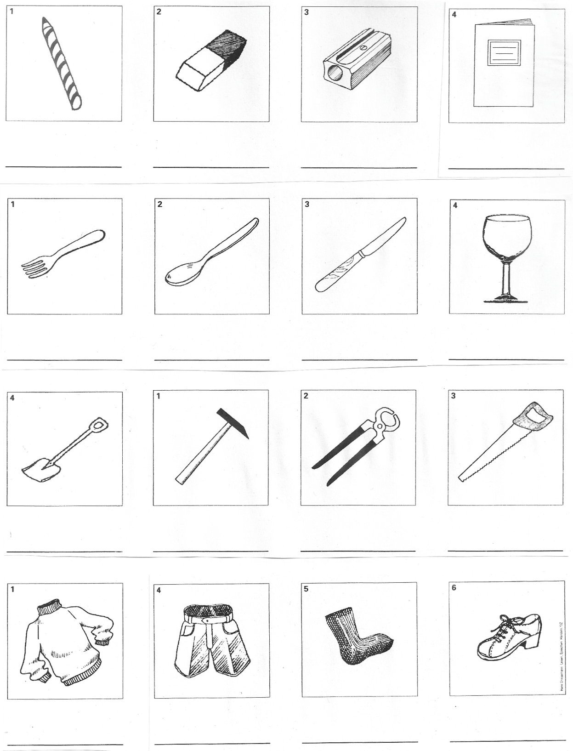
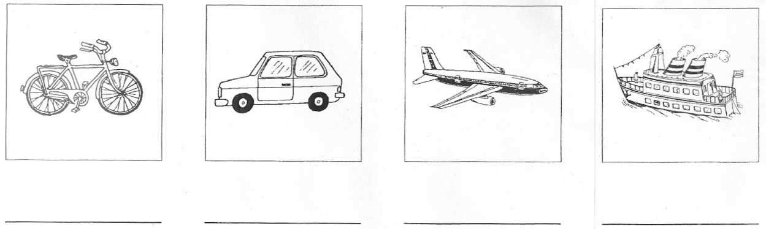
Begriffe im Alltag 2
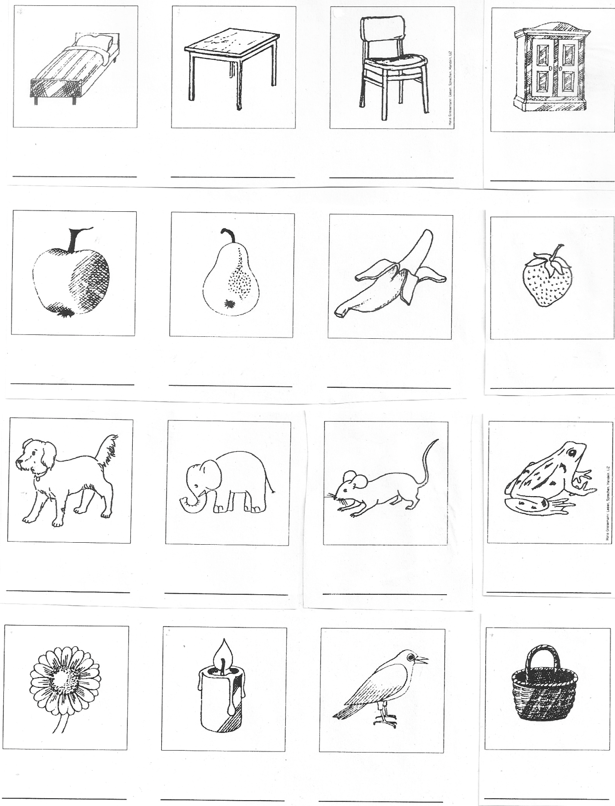
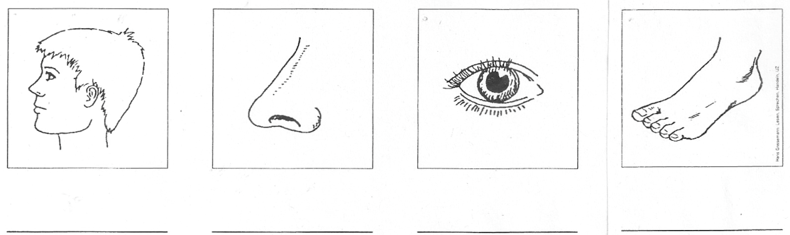
Wortschatz Albanisch:

Begriffe im | Alltag 1 | Begriffe im | Alltag 2
Deutsch | Albanisch | Deutsch | Albanisch
der Bleistift | lapsi | das Bett | krevati
der Gummi | goma | der Tisch | tavolina
der Spitzer | mprehësi i lapsave | der Stuhl | karriga
das Heft | fletorja | der Schrank | ormani
die Gabel | piruni | der Apfel | molla
der Löffel | luga | die Birne | dardha
das Messer | thika | die Banane | bananja
das Glas | gota | die Erdbeere | luleshtydhe
die Schaufel | lopata | der Hund | qeni
der Hammer | çekani | er Elefant | elefanti
die Zange | dana | die Maus | miu
die Säge | sharra | der Frosch | bretkoca
der Pullover | xhemperi | die Blume | lulja
die Hose | pantollona | die Kerze | qiriu
die Socke | çorapa | der Vogel | zogu
der Schuh | këpuca | der Korb | shporta
das Velo | biçikleta | der Kopf | koka
das Auto | automobili | die Nase | hunda
das Flugzeug | aeroplani | das Auge | syri
das Schiff | anija | der Fuss | këmba

Wortschatz Italienisch:

Begriffe im | Alltag 1 | Begriffe im | Alltag 2
Deutsch | Italienisch | Deutsch | Italienisch
der Bleistift | matita | das Bett | letto
der Gummi | gomma | der Tisch | tavolo
der Spitzer | temperino | der Stuhl | sedia
das Heft | quaderno | der Schrank | armadio
die Gabel | forchetta | der Apfel | mela
der Löffel | cucchiaio | die Birne | pera
das Messer | coltello | die Banane | banana
das Glas | bicchiere | die Erdbeere | fragola
die Schaufel | pala | der Hund | cane
der Hammer | martello | er Elefant | elefante
die Zange | tenaglia | die Maus | topo
die Säge | sega | der Frosch | rana
der Pullover | maglione | die Blume | fiore
die Hose | pantaloni | die Kerze | candela
die Socke | calze | der Vogel | uccello
der Schuh | scarpe | der Korb | cesto
das Velo | bicicletta | der Kopf | testa
das Auto | macchina | die Nase | naso
das Flugzeug | aereo | das Auge | occhio
das Schiff | nave | der Fuss | piede

Wortschatz Portugisisch:

Begriffe im | Alltag 1 | Begriffe im | Alltag 2
Deutsch | Portugisisch | Deutsch | Portugisisch
der Bleistift | o lapis | das Bett | a cama
der Gummi | a borracha | der Tisch | a mesa
der Spitzer | o aportador de lápis | der Stuhl | a cadeira
das Heft | o caderno | der Schrank | o armário
die Gabel | o garfo | der Apfel | a maçã
der Löffel | a colher | die Birne | a pêra
das Messer | a faca | die Banane | a noz
das Glas | o copo/o vidro | die Erdbeere | o morango
die Schaufel | a pá | der Hund | o cão
der Hammer | o martelo | er Elefant | o elefante
die Zange | o alicate | die Maus | o rato
die Säge | a serra | der Frosch | a rã
der Pullover | a camisola | die Blume | a flor
die Hose | A calça | die Kerze | a vela
die Socke | a peúga /meia | der Vogel | o pássaro
der Schuh | o sapato | der Korb | o cesto
das Velo | a bicicleta | der Kopf | a cabeça
das Auto | o carro | die Nase | o nariz
das Flugzeug | o avião | das Auge | o olho
das Schiff | o navio | der Fuss | o pé

Wortschatz Serbisch / Kroatisch / Bosnisch:

Begriffe im | Alltag 1 | Begriffe im | Alltag 2
Deutsch | Ser / Kro / Bos | Deutsch | Ser / Kro /Bos
der Bleistift | olovka | das Bett | krevet
der Gummi | gumica | der Tisch | stol
der Spitzer | zarezač / šiljilo / mašinica | der Stuhl | stolica
das Heft | teka / sveska / bilježnica | der Schrank | ormar / orman
die Gabel | viljuška / vilica | der Apfel | jabuka
der Löffel | kašika / žlica | die Birne | kruška
das Messer | nož | die Banane | banana
das Glas | čaša | die Erdbeere | jagoda
die Schaufel | lopata | der Hund | pas
der Hammer | čekić | der Elefant | slon
die Zange | klešta / kliješta | die Maus | miš
die Säge | pila/testera | der Frosch | žaba
der Pullover | pulover / vesta / džemper | die Blume | cvet / cvijet
die Hose | kratke pantalone / šorc | die Kerze | sveća / svijeća
die Socke | vunene čarape | der Vogel | ptica
der Schuh | cipela | der Korb | korpa / košara
das Velo | bicikl | der Kopf | glava
das Auto | automobil | die Nase | nos
das Flugzeug | avion / zrakoplov | das Auge | oko
das Schiff | brod | der Fuss | stopalo

Wortschatz Spanisch:

Begriffe im | Alltag 1 | Begriffe im | Alltag 2
Deutsch | Spanisch | Deutsch | Spanisch
der Bleistift | el lápiz | das Bett | la cama
der Gummi | la goma | der Tisch | la mesa
der Spitzer | el sacapuntas | der Stuhl | la silla
das Heft | el cuaderno | der Schrank | el armario
die Gabel | el tenedor | der Apfel | la manzana
der Löffel | la cuchara | die Birne | la pera
das Messer | el cuchillo | die Banane | el plátano
das Glas | el vaso | die Erdbeere | la fresa
die Schaufel | la pala | der Hund | el perro
der Hammer | el martillo | er Elefant | el elefante
die Zange | las tenazas | die Maus | el ratón
die Säge | el serrucho | der Frosch | la rana
der Pullover | el jersey | die Blume | la flor
die Hose | los pantalones | die Kerze | la vela
die Socke | el calcetín | der Vogel | el pájaro
der Schuh | el zapato | der Korb | la cesta
das Velo | la bicicleta | der Kopf | la cabeza
das Auto | el coche | die Nase | la nariz
das Flugzeug | el avión | das Auge | el ojo
das Schiff | el barco | der Fuss | el pie

Wortschatz Türkisch:

Begriffe im | Alltag 1 | Begriffe im | Alltag 2
Deutsch | Türkisch | Deutsch | Türkisch
der Bleistift | kurşun kalem | das Bett | yatak
der Gummi | silgi | der Tisch | masa
der Spitzer | kalemtıraş | der Stuhl | sandalye
das Heft | defter | der Schrank | dolap
die Gabel | çatal | der Apfel | elma
der Löffel | kaşık | die Birne | armut
das Messer | bıçak | die Banane | muz
das Glas | bardak | die Erdbeere | çilek
die Schaufel | kürek | der Hund | köpek
der Hammer | çekiç | er Elefant | fil
die Zange | kerpeten | die Maus | fare
die Säge | testere | der Frosch | kurbağa
der Pullover | kazak | die Blume | çiçek
die Hose | pantolon | die Kerze | mum
die Socke | çorap | der Vogel | kuş
der Schuh | ayakkabı | der Korb | sepet
das Velo | bisiklet | der Kopf | baş/kafa
das Auto | araba | die Nase | burun
das Flugzeug | uçak | das Auge | göz
das Schiff | gemi | der Fuss | ayak

